Git é para controle de versão, versionamento.

SHA – Significa Secure Hash Algorithm (algoritmo de hash seguro)

É um conjunto de funções hash criptografadas e projetadas pela Agencia de Segurança nacional do EUA. Gera um conjunto de caracteres identificador de 40 dígitos (únicos)

Exemplo de SHA1: 22596363b3de40b06f981fb85d82312e8c0ed511

Blobs < Tree < Commit

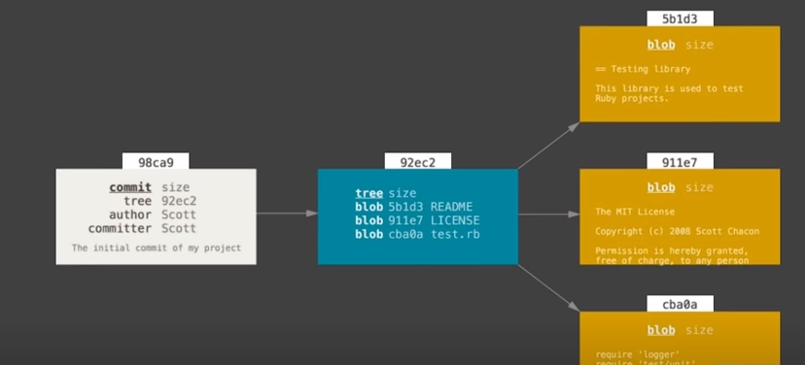

Comandos Úteis pra GIT:

Git init

Git status

Git add . / \* / nome do arquivo

Git commit –m “mensagem do commit”

Git remote add origin [link do repositório no GitHub]

Git push origin master/main (vai depender de como foi criado no Github)